Funcionalidad 2: Escalera
- Definir función getStaircase(número entero) à valor de retorno: cadena de texto
- Agente A:
La base y altura son ambas iguales a n. Se dibuja usando el símbolo # símbolos y espacios. La última línea no va precedida de ningún espacio. Escriba un programa que imprima una escalera de tamaño n. Formato de entrada: Un único entero, n, que denota el tamaño de la escalera.
Restricciones: 0 < n < 100. La escalera debe estar alineada a la derecha.

Ejemplo:
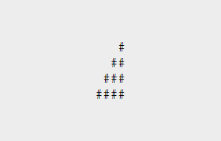
(Escalera de tamaño n = 4)

- Agente B:
La cima y altura son ambas iguales a n. Se dibuja usando el símbolo # símbolos y espacios. La primera línea no va precedida de ningún espacio. Escriba un programa que imprima una escalera de tamaño n. Formato de entrada: Un único entero, n, que denota el tamaño de la escalera.
Restricciones: 0 < n < 100. La escalera debe estar alineada a la derecha.

Ejemplo:
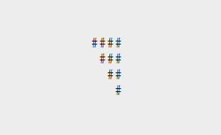
(Escalera de tamaño n = 4)

- Agente C:
La base y cima son ambas iguales a n. Entre los extremos superior e inferior debe haber una distancia igual a n con el centro. Se dibuja usando el símbolo # símbolos y espacios. La línea central no va precedida de ningún espacio. Escriba un programa que imprima una escalera de tamaño n. Formato de entrada: Un único entero, n, que denota el tamaño de la primera y última línea de la escalera.
Restricciones: 0 < n < 100. La escalera debe estar alineada al centro.

Ejemplo
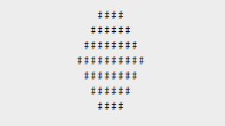
(Escalera de tamaño n = 4)

